La course à la présidentielle est lancée en France: Macron tire sa révérence, les candidats s'échauffent et les jeunes hésitent à se déplacer aux urnes. Mais voter, c'est quoi au juste ? Entre droits, devoirs et grands débats de société, ce dossier te plonge au cœur de la politique. Pour finir, à toi de jouer: choisis un politicien et prépare tes questions !


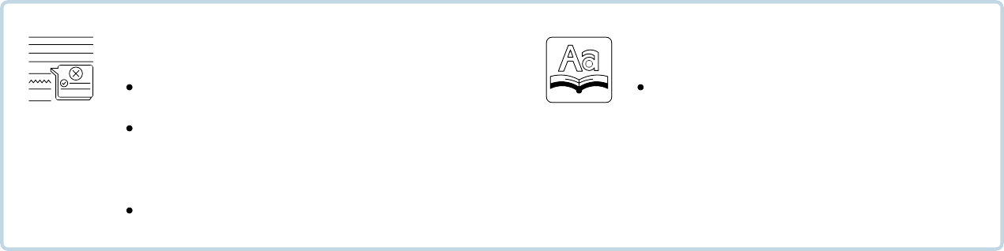
Grammaire à réviser
APERÇU
mise en route vocabulaire spécifique jeunes & politique
les Misérables, roman politique élections présidentielles
débat
personnalités politiques AL: préparer une interview
2
3 - 7
8 - 13
14
15 - 17
18
19
23-24
OBJECTIFS : 03.01 - 03.02 - 03.03 - 03.04 - 03.05 - 03.06 - 03.07 - 03.08
les conjugaisons des verbes (SOS) l'expression de l'opinion, des sentiments, et du jugement (p 18)
la question (p 21-22)
Vocabulaire +
les élections présidentielles (p 15-16)

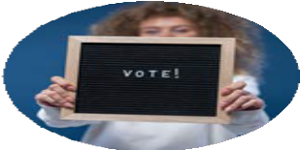

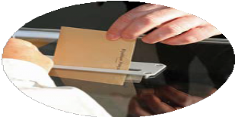
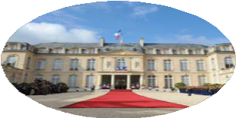
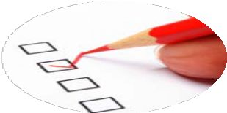

LA POLITIQUE & LE PAYS

BY CREAFRENCH

Lis les titres d’articles suivants et réponds à quelques questions:
1 - Mise en route
De quel aspect de la politique est-il question ? (efficacité, confiance, fonctionnement, ...) De quoi s’agit-il ? Est-ce une nouvelle positive, négative ou neutre ?
Quelles questions te poses-tu à ce sujet ?

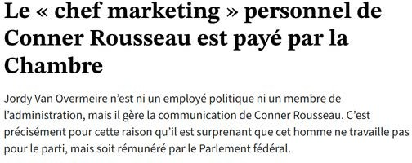
Lesoir.be - 09032026

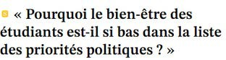
Lesoir.be - 09032026

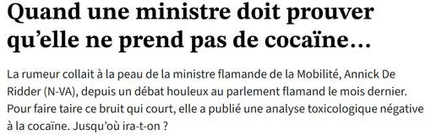
Lesoir.be - 04032026

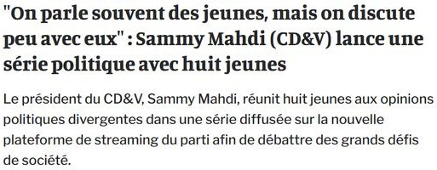
Lalibre.be - 08032026
Il est question (de) ..........................................
Il s’agit de ........................................................
Nouvelle: positive - neutre - négative Questions: .......................................................
.........................................................................

Il est question (de) ..........................................
Il s’agit de ........................................................
Nouvelle: positive - neutre - négative Questions: .......................................................
.........................................................................

Il est question (de) ..........................................
Il s’agit de ........................................................
Nouvelle: positive - neutre - négative Questions: .......................................................
.........................................................................

Il est question (de) ..........................................
Il s’agit de ........................................................
Nouvelle: positive - neutre - négative Questions: .......................................................
.........................................................................

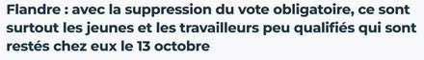

Rtbf.be - 22042025
Il est question (de) ..........................................
Il s’agit de ........................................................
Nouvelle: positive - neutre - négative Questions: .......................................................
.........................................................................


- - Le Parti Socialiste est un parti de ............................................. .
2 - VOC - Complète par le mot qui convient dans la phrase.

- - La plupart des Français sont vraiment quand il s'agit de soutenir

leur équipe nationale de foot.

- - Est-ce que le ministre de la Santé des compétences requises

pour faire face à la crise sanitaire?

- - En politique, comme en affaires, il n'est toujours pas facile pour les femmes de briser

............................................. .

- - L'immigration reste un sujet qui divise la politique.

- - Certains partis politiques exigent plus de pour les régions en

Belgique.

- - Penses-tu que le Président bien le pays?

- - Dans une semaine, le Parlement va voter pour protéger les SDF.

- - En Belgique, il n'est pas évident de un gouvernement fédéral.

- - Le gouvernement s'est engagé à contre la haine raciale.


- - militant - rassemblement - adhérent - secrétaire d'Etat
3 - VOC - Chasse l'intrus et explique ton choix.

........................................................................................................................................

- - voter - gouverner - diriger

........................................................................................................................................

- - minorité - racisme - misogynie - égalité

........................................................................................................................................




4 - VOC - Ne confonds pas les mots suivants! Choisis celui qui convient dans les phrases.

voter - élire
- - Pour qui vas-tu lors des prochaines élections?
- - J'espère qu'on va enfin un Président efficace et humain.

peuple - population - habitant - citoyen - ressortissant
1 - Comment s'appelle/s'appellent du Canada?
2 - Le Président français est élu par pour 5 ans.
3 - Les Finlandais sont les plus heureux d'Europe.
4 - Les britanniques et les membres de leur famille qui souhaitent
s’installer en France après le 31 décembre 2020 seront soumis aux dispositions du droit commun. 5 - On peut devenir français avec tous les droits qui l'accompagnent
(comme voter aux élections françaises) par naturalisation, mariage ou naissance.
6 - Il paraît qu'en Belgique la densité de est de 374 habitants au km2.

veiller - favoriser
- - Il est essentiel de les initiatives citoyennes.
- - La police doit au respect de l'ordre et à la sécurité.

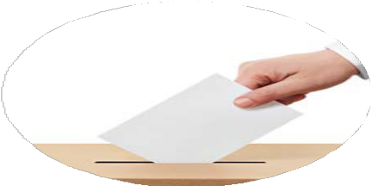

5 - VOC - De quel concept s'agit-il? Choisis la définition correcte.

la parité - la laïcité - le racisme - la démocratie
1 - .............................................
Le principe de séparation de la société civile et de la société religieuse.
2 - .............................................
Forme de gouvernement dans laquelle la souveraineté appartient au peuple.
3 - .............................................
Le principe que chaque sexe est représenté à égalité.
4 - .............................................
Attitude d'hostilité systématique à l'égard d'une catégorie déterminée de personnes.

1 - Elire → élu
6 - VOC - Trouve l'adjectif dérivé et utilise-le ensuite dans une phrase logique. Suis l'exemple!
Les personnes élues au Parlement sont appelés les parlementaires. 2 - Laïcité → ...............................................
...........................................................................................................................................................

...........................................................................................................................................................

3 - Ministre →...............................................

...........................................................................................................................................................

...........................................................................................................................................................

4 - Europe →...............................................

...........................................................................................................................................................

...........................................................................................................................................................

démocratie - population (x2) - voix - social - démocratique (x2) - parti - voter (x3) - vote (x2)
7 - VOC - Complète le texte par un des mots suivants.

Pourquoi es-tu obligé de ?
Dans la majorité des pays , le droit de vote n’est pas obligatoire. Ces
pays connaissent souvent des taux d’abstention très élevés.

Plusieurs études démontrent que ce sont souvent les les plus
fragilisées par leur statut (inactifs, petits revenus, peu diplômés, etc.)
qui ne ............................................. pas. Obliger ces personnes à ,
c’est une manière d’empêcher qu’elles s’excluent elles-mêmes de la .............................................
.

Il existe de nombreux arguments en faveur et en défaveur du ............................................. obligatoire. D’autant plus que tu n’es jamais réellement obligé de donner ta
............................................. pour quelqu’un ou pour un , étant donné
que tu peux aussi émettre un blanc. Mais garde à l’esprit que vivre
dans une société où tu peux exprimer ton avis librement est une
chance que de nombreuses ............................................. dans le monde aimeraient avoir. Source

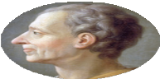
Le philosophe des Lumières, Montesquieu, a lancé au 18e siècle l'idée de la séparation des pouvoirs: "Pour qu’on ne puisse pas abuser du pouvoir, il faut que, par la disposition des choses, le pouvoir arrête le pouvoir."

8 - VOC - La séparation des pouvoirs

Quels sont ces 3 pouvoirs et qui sont les personnes compétentes dans chaque domaine? 1 - Le pouvoir .................................................................
Personnes compétentes: ..................................................................................................... 2 - Le pouvoir .................................................................
Personnes compétentes: ..................................................................................................... 3 - Le pouvoir .................................................................
Personnes compétentes: .....................................................................................................

Utilise les traductions des mots donnés et rédige une phrase / un paragraphe dans lequel tu défends tes idées.
9 - VOC - Tu sièges au parlement et tu prends la parole pour défendre tes idées.

van kracht zijn - wet - armoede
..............................................................................................................................................

..............................................................................................................................................

..............................................................................................................................................

delen - macht - volksvertegenwoordigers

..............................................................................................................................................

..............................................................................................................................................

..............................................................................................................................................

progressief - strijden - partij

..............................................................................................................................................

..............................................................................................................................................

..............................................................................................................................................

bevoegdheid - eerste minister - beslissen

..............................................................................................................................................

..............................................................................................................................................

..............................................................................................................................................

10 A - Pourquoi voter ?
10 - Les jeunes et la politique

Regarde la vidéo “Le vote, pour quoi faire ? Parole aux jeunes ” (FRANCE 24) pour découvrir ce que des jeunes Français des quartiers populaires pensent de la politique, de l’abstention et de l’importance de s’engager.

Réponds aux questions concernant la vidéo.
1 - Quels sont les stéréotypes fréquemment associés aux jeunes des quartiers populaires
concernant la politique ?
..............................................................................................................................................................
..............................................................................................................................................................
2 - Comment l'environnement des jeunes explique-t-il leur sentiment de ne pas être concernés par l'actualité et la politique du pays ?
..............................................................................................................................................................
..............................................................................................................................................................
3 - Quels arguments les jeunes de la vidéo utilisent-ils pour démontrer l'importance d'aller voter
pour faire bouger les choses ?
..............................................................................................................................................................
..............................................................................................................................................................

Et toi, tu te reconnais dans ce que racontent ces jeunes Français dans la vidéo ?
1 - Quand il est question d’aller voter, as-tu aussi l’impression que “ça ne sert à rien” ? Explique.
..............................................................................................................................................................
..............................................................................................................................................................
..............................................................................................................................................................
2 - Les jeunes dans la vidéo disent qu’il est important de s’engager dans son quartier pour agir sur certaines questions comme les endroits délabrés, les transports inefficaces, ... Si tu devais t’engager pour ton quartier / ta ville, quelles seraient 3 choses que tu voudrais changer en priorité ?
..............................................................................................................................................................
..............................................................................................................................................................
..............................................................................................................................................................
3 - Les jeunes estiment qu’ils manquent d’initiatives qui les informent sur la politique (des Ateliers, des sessions d’info, ...). Es-tu du même avis ? Ou au contraire, est-ce que tu te sens bien informé(e) et préparé(e) à aller voter ? (via l’école, les réseaux sociaux, ...)
..............................................................................................................................................................
..............................................................................................................................................................
..............................................................................................................................................................

10 B - A chaque âge ses droits
Observe les infos et compare l'âge légal lié à certains droits en France et en Belgique. Commente les différences et observe en particulier ce qui a un rapport avec la politique (voter et être élu).
droit (sans accord parental !)

s’inscrire aux réseaux sociaux

travailler (job de vacances, stage) travailler de nuit

créer son entreprise

commencer la conduite accompagnée

achat / consommation d’alcool

arrêter l’école

tatouage et piercing

donner son sang

voter*

être éligible

entrer dans un casino
âge légal en France

15 ans

14 ans
18 ans

16 ans

15 ans

18 ans

16 ans

18 ans

18 ans

18 ans

18 ans
24 ans (sénateur)

18 ans
âge légal en Belgique

13 ans

15 ans
18 ans

18 ans

17 ans

16 ans (bière/vin) 18 ans (alcool fort)

16 ans (suivi de stage) 18 ans

18 ans

18 ans

18 ans
16 ans (élections européennes)

18 ans
21 ans (sénateur)

21 ans

*Pays où on peut voter dès 16 ans à TOUTES les élections: l'Autriche, l'Argentine, le Brésil, Cuba, l'Equateur, Malte et le Nicaragua.

1 - Quelles sont les différences marquantes entre la France et la Belgique ?
...........................................................................................................................................................
...........................................................................................................................................................
2 - Es-tu pour ou contre le droit de vote dès 16 ans (à toutes les élections) ? Explique.
...........................................................................................................................................................
...........................................................................................................................................................

10 C - Voter dès 16 ans ? Bonne ou mauvaise idée?

Lis les différents témoignages et explique celui dont tu te sens le plus proche.

"Pouvoir voter à 16 ans est une bonne chose. Les jeunes peuvent apporter des idées nouvelles. On a aussi plus de liens et d'ouverture à certaines questions d'actualité comme celle des migrants."
Tatjana, 17 ans
"Je suis pour le vote à 16 ans. Tout ce qui touche à l'actualité politique m'intéresse. C'est nous les jeunes qui sommes particulièrement concernés car les sujets traités concernent notre avenir."
Sabrine, 15 ans
"Les jeunes de cet âge ne sont pas assez matures. Il y en a peu qui s'intéressent à la politique et les sujets d’actualité sont complexes." Olivier, 18 ans

"Je trouve qu'à 18 ans, les jeunes ne s'intéressent pas énormément à la politique, alors pourquoi s'impliqueraient- ils davantage à 16 ans ? Pourquoi pas un droit de vote sur demande, pour ceux que ça intéresse."
Lucie, 16 ans
"A 16 ans, les jeunes ne sont pas assez concernés par la politique, ils ont d'autres intérêts. Si j'avais eu le droit de vote à cet âge, je ne m'en serais pas servi. Aujourd'hui, on parle politique en cours, au travail, ça m'intéresse." Fabrizio, 18 ans
"Si je pouvais voter, je le ferais. Les décisions prises concernent tout le monde, même ceux qui ne votent pas. A 16 ans, on est apte à réfléchir et à prendre des décisions. Les jeunes
devraient s'intéresser davantage à la politique." Morgan, 17 ans

Citations de l'article en ligne : "Faut-il abaisser le droit de vote à 16 ans?"

Je ne partage pas du tout l'opinion de ...................................... parce que ...
...........................................................................................................................................................
...........................................................................................................................................................
...........................................................................................................................................................
...........................................................................................................................................................

Je me sens le plus proche de l'opinion de ...................................... parce que ...
...........................................................................................................................................................
...........................................................................................................................................................
...........................................................................................................................................................
...........................................................................................................................................................

10 D - Le vote en chiffres
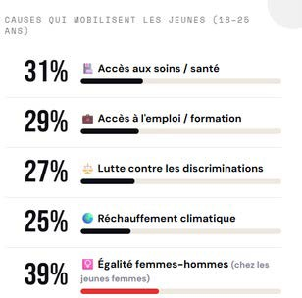
Observe l'infographie suivante (France 2022-2024) et généralise les chiffres Consulte ton voc de base !
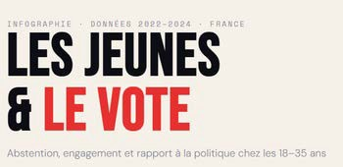
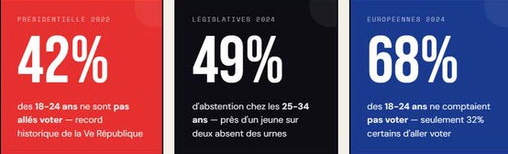

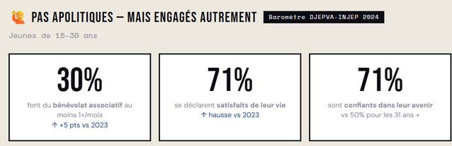
...........................................................................................................................................................

...........................................................................................................................................................

...........................................................................................................................................................

...........................................................................................................................................................

...........................................................................................................................................................

...........................................................................................................................................................

...........................................................................................................................................................
La plupart et peu (de) sont suivis du pluriel.
La plupart se sont abstenus. - La plupart n’ont pas voté. - Peu se sont déplacés aux urnes.
La majorité, la moitié, une douzaine, une multitude de (et d'autres mots à sens collectif) sont suivis du singulier ou du pluriel, selon le sens.
La majorité des jeunes vote à gauche. (on met l'accent sur la majorité)
Une douzaine de personnes ont voté blanc. (on met l'accent sur les personnes)

10 E - Reconnecter les jeunes et la politique
Regarde la vidéo dans laquelle on donne la parole à deux jeunes Français: l'un s'est abstenu aux dernières élections présidentielles, l'autre, au contraire, a fait entendre sa voix. Compare les deux témoignages et explique quel est celui dans lequel tu te reconnais le plus.
Mais d'abord, explique la différence entre l'abstention, le vote blanc et le vote nul.
...........................................................................................................................................................
...........................................................................................................................................................
âge

a voté

arguments
Mathieu

.....................................................

oui-non

........................................................
........................................................
........................................................
........................................................
........................................................
........................................................
Adam

.....................................................

oui-non

.............................................................
.............................................................
.............................................................
.............................................................
.............................................................
.............................................................

Voici une deuxième vidéo dans laquelle des jeunes Français expliquent pourquoi ils n'ont pas été voter aux dernières élections régionales. Note 5 arguments différents et commente-les.
...........................................................................................................................................................
...........................................................................................................................................................
...........................................................................................................................................................
...........................................................................................................................................................
...........................................................................................................................................................

L'initiative @passpolitique sur Instagram a tenté de motiver les jeunes Français à aller voter en proposant des portraits de personnalités politiques. Le but était d’informer et stimuler les jeunes Français à aller voter. Le projet et le site ont été abandonnés après les dernières élections, mais il a été repris en décembre 2025 et renommé “@Temps des jeunes” pour “faire entrer la voix des jeunesses de France dans la présidentielle de 2027”.
Penses-tu que ce soit une bonne façon de mettre les jeunes en contact avec la politique ? Crois- tu que ce type d'initiative fonctionne ? Et si ça existait dans ton pays, cela t'intéresserait ?
Pense à l’initiative de Sammy Mahdi en Belgique. Discutes-en avec ton voisin / ta voisine.

10 F - Témoignage
Lis encore le témoignage (Instagram) d'une jeune Française, @littleprettybooks, qui explique pourquoi il est important pour elle de faire entendre sa voix en votant. Souligne les idées que tu trouves intéressantes en vert ou, au contraire, celles avec lesquelles tu n'es pas d'accord en rouge.

@littleprettybooks

Aujourd'hui est important. C'est un jour de vote. En tant que femme, je sais que beaucoup d'autres avant moi se sont battues pour que je puisse faire entendre ma voix, pour que mes opinions comptent. En votant aujourd'hui, je penserai à elles et à toutes celles qui ne peuvent toujours pas avoir ce droit-là, dans d'autres régions du monde. Je parle très rarement de politique, mais il me semble important de vous dire que je lis des centaines de livres. Des pages et des pages. J'ai d'ailleurs fait des livres mon métier et ils font partie de chaque jour de mon existence. Toute petite, on me racontait des histoires, par dizaines (voire centaines). Et puis, un jour, j'ai appris à lire seule. Le bonheur absolu. Pouvoir lire sans s'arrêter. Plonger dans un livre et ne plus en sortir. Vous connaissez sans doute cette sensation. J'ai appris beaucoup de choses grâce à mes lectures mais la plus importante est l'empathie. Ce que j'aime le plus et qui m'apporte le plus en lisant, c'est de me mettre dans la peau des autres. De vivre d'autres vies que la mienne. De ressentir leurs joies, leurs souffrances aussi. On a tout à gagner à se mettre à la place des autres, c'est une richesse intérieure sans fin et une façon de remettre également notre propre existence en question et notre vision de la vie en perspective. Par notre vote aujourd'hui, nous avons la possibilité de choisir la direction que l'on souhaite donner à notre société. Pour qu'elle soit peut-être moins centrée sur nos propres intérêts mais ouverte à l'autre. L'inconnu. Celui qui ne nous ressemble pas mais en lequel on peut s'identifier parce que nous avons un point commun : nous sommes humains et nous partageons une maison commune: la Terre. J'ai peur aujourd'hui de vivre dans un monde dominé par la crainte de l'autre et la méfiance. J'ai peur que mon pays se referme sur lui-même et oublie ce qu'est l'ouverture aux autres. On me demande souvent pourquoi je lis autant et, aujourd'hui, la réponse est plus claire que jamais. Je voulais la partager avec vous. Aujourd'hui, votons par conviction et battons-nous pour la société dont nous rêvons.



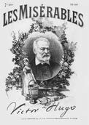
Publié en 1862, Les Misérables est l'œuvre la plus ambitieuse de Victor Hugo.

11 - Les Misérables, un roman politique
C'est l'histoire d'un homme, Jean Valjean: condamné à cinq ans de prison pour avoir volé un pain; il en ressort dix-neuf ans plus tard après avoir tenté de s’évader. Rejeté par la société, il passera le reste de sa vie à se racheter et se reconstruire.
Autour de lui gravite toute une humanité: Fantine, ouvrière abandonnée qui se sacrifie pour sa fille; Cosette, cette fille qu'elle ne reverra jamais; Javert, policier inflexible qui incarne une loi sans pitié; et Gavroche, gamin des rues de Paris, malicieux et sans abri, qui mourra à douze ans sur une barricade.
Les Misérables, c'est aussi Paris en révolution. En juin 1832, des étudiants et des ouvriers dressent des barricades dans les ruelles de la capitale. Ils s'appellent Enjolras, Marius, Combeferre. Ils ont vingt ans, des convictions, et presque rien d'autre. Ils réclament la République, la justice sociale, la fin de la misère. L'armée les écrase en deux jours.
Tout au long du roman, Hugo pose la même question: dans quelle société voulons-nous vivre, et que sommes-nous prêts à faire pour y arriver ?

Extrait: Enjolras, le discours sur la barricade (version simplifiée)
C'est le cœur politique du roman. Enjolras, chef des insurgés, prend la parole avant le combat final. Il sait qu'ils vont mourir.

Citoyens, le dix-neuvième siècle est grand, mais le vingtième siècle sera heureux. La société actuelle est le mal, mais elle porte en elle le bien futur. Je meurs, mais ce que je défends ne mourra pas.
Nous réclamons pour tous les hommes le droit de vivre, le droit de travailler, le droit d'être instruits, le droit d'être jugés équitablement. Nous réclamons que la loi soit la même pour le pauvre et pour le riche. Nous réclamons que l'enfant ne soit plus condamné avant d'être né.
Vous nous écraserez ce soir. Mais l'idée, elle, ne se laisse pas écraser. Après nous, d'autres viendront. Et après eux, d'autres encore. Jusqu'à ce que cela soit fait.

Analyse
1 - Enjolras liste des droits fondamentaux: vivre, travailler, s’instruire, être jugé équitablement. Lesquels te semblent encore d'actualité - c'est-à-dire pas encore pleinement garantis pour tous ?
...........................................................................................................................................................
...........................................................................................................................................................
2 - Il dit: "l'idée ne se laisse pas écraser". Peux-tu citer un mouvement politique qui a été réprimé mais dont les idées ont survécu et qui a fini par s'imposer ?
...........................................................................................................................................................
...........................................................................................................................................................
3 - Enjolras est prêt à mourir pour ses idées. Est-ce admirable ou insensé ? Existe-t-il encore des causes pour lesquelles tu serais prêt(e) à prendre des risques ?
...........................................................................................................................................................
...........................................................................................................................................................

12 A - Fonctionnement de l'élection présidentielle

12 - Les élections présidentielles en France
Au printemps 2027, les Français éliront un nouveau Président. Mais sais-tu aussi comment se déroule l’élection présidentielle en France et quels sont les pouvoirs du Président ?
Essaie de compléter le texte et recherche ce que tu ne sais pas en ligne.

Déroulement de l’élection présidentielle en France
En France, l'élection présidentielle a pour but de déterminer, par un vote, le Président de la République qui est le plus haut personnage de l'État.

Depuis , l'élection présidentielle est au suffrage universel direct, c'est-à-
dire que les électeurs ................................................................................................ .
Auparavant, le suffrage était indirect car le parlement élisait le président.

Aujourd'hui, tout citoyen français peut se présenter à l'élection s'il remplit les conditions suivantes: avoir plus de ans
être de nationalité .................................................
avoir recueilli signatures d'élus

Si un candidat obtient la majorité absolue (50% + 1 voix) au premier tour de l’élection, il est élu. Dans le cas contraire, un deuxième tour est organisé entre les deux candidats ayant obtenu le plus de voix au premier tour. A l'issue de ce second tour, le Président de la République française est élu.

Aujourd'hui, l'élection présidentielle se tient tous les ......................... ans , alors qu'elle se tenait tous les ............................ ans jusqu'en Une même personne peut être élue
Président au maximum fois. (mandats consécutifs)

La première élection a eu lieu en , et les Français avaient alors
élu......................................... . La dernière a eu lieu en et a permis à
. d'être élu.

Les résultats sont en principe annoncés par les médias à partir de 20 heures le soir de chaque tour de scrutin. Mais il s'agit dans un premier temps toujours d'estimations et non de résultats

12 B - Le rôle du Président de la République
Tu te doutes bien que le Président français dispose d'un grand pouvoir, mais sais-tu en quoi il consiste? Complète la liste des pouvoirs en choisissant une des options proposées.
signe - nucléaire - Premier Ministre - la Principauté d’Andorre - grâce - armée - diplomatie - rediscuter

1 - Le rôle du Président:
Il est le chef de l'Etat, il représente la France à l'étranger en tant que Chef de la
. française
Il est le chef de l’..............................................
Le Président dispose de l'arme ...........................................
Le Président nomme le .......................................................
Sur proposition du Premier Ministre, le Président nomme les membres du gouvernement Le Président les ordonnances et les décrets
Il décide la tenue d'un référendum
Le Président a le droit de dissoudre l'Assemblée Nationale et d'appeler à de nouvelles élections législatives
Il peut demander de une loi déjà votée
Le Président est le garant de la Constitution
Il est Président du Conseil supérieur de la magistrature
Le Président dispose du droit de ..................................................
Le Président est co-prince de ........................................................................

2 - Reconnais-tu ces (anciens) Présidents ?
Charles de Gaulle (1958-1969) - Georges Pompidou (1969-1974) - Valéry Giscard D’Estaing (1974-1981) - François Mitterrand (1981-1995) - Jacques Chirac (1995-2007) - Nicolas Sarkozy (2007-2012) - François Hollande (2012-2017) - Emmanuel Macron (2017-2027)
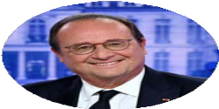
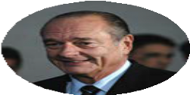
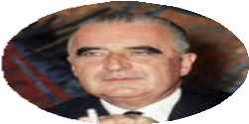
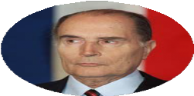

............................................... ............................................... ............................................... ...............................................
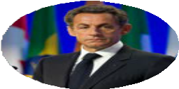
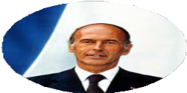
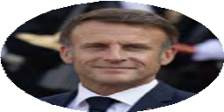
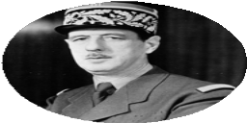
............................................... ............................................... ............................................... ...............................................

12 C - L’élection présidentielle 2027 - observations
La prochaine élection présidentielle française est prévue au printemps 2027. Les Français éliront alors un nouveau Président pour un mandat de 5 ans.
Emmanuel Macron ne peut plus se représenter car il a déjà été élu en 2017 et en 2022.
Comme il sera intéressant de suivre les candidats potentiels à l’approche de cette élection, on te propose d’en choisir un (ou une) et de faire quelques recherches !
N’oublie pas de noter tes sources.
Nom du candidat

Bio
âge - formation - fonction actuelle - courant politique

Ses idées & déclarations sécurité - économie - immigration - éducation - ... extrême ou modéré ?

Anecdotes

Comparable à ... dans la politique Belge

Chances d’être élu

Popularité Soutiens politiques

Ton avis personnel
Tu voterais pour lui / elle ?

L’un ou l’autre ? Choisis ton camp et défends-le !
13 - Je m'exprime - Sujets politiques

Voter & participer
- - voter dès 16 ans ou voter dès 18 ans
- - droit de vote ou obligation de vote
- - vote électronique ou vote papier
- - vote le dimanche ou vote en semaine
- - beaucoup de partis politiques différents ou deux grand partis (comme aux Etats-Unis)
- - élections fréquentes (tous les 4 ans) ou élections plus espacées (tous les 8 ans)
- - République / Président ou Monarchie constitutionnelle / Roi-Reine
- - Président fort (France) ou Premier Ministre fort (Belgique)

Justice & libertés
- - cannabis légal ou cannabis interdit
- - majorité pénale à 16 ans ou majorité pénale à 18 ans
- - plus de peines de prison ou plus de travaux d’intérêt général
- - réseaux sociaux à partir de 16 ans - réseaux sociaux à partir de 13 ans

Environnement & économie
- - taxer les (ultra) riches ou taxer tout le monde de la même façon
- - revenu universel ou aide aux plus pauvres
- - études gratuites ou études payantes selon le revenu
- - végétarisme stimulé par l’Etat ou liberté alimentaire totale

International & identité
- - plus d’Europe ou moins d’Europe
- - ouvrir les frontières ou contrôler les frontières
- - interdire les paradis fiscaux ou liberté fiscale à l’étranger
- - service militaire obligatoire ou armée professionnelle et volontaire

Pour terminer ce dossier sur la politique, tu vas préparer une interview. Tu pourras choisir librement une personnalité politique, nationale ou internationale, et lui poser toutes les questions que tu souhaites.
14 - Personnalités politiques

14 A - Orienter mon choix
1 - Qui connais-tu parmi les personnalités suivantes ? Note quelle est ou était leur fonction politique. A qui aimerais-tu poser des questions et, au contraire, qui n'aimerais-tu pas interviewer ? Explique tes choix.

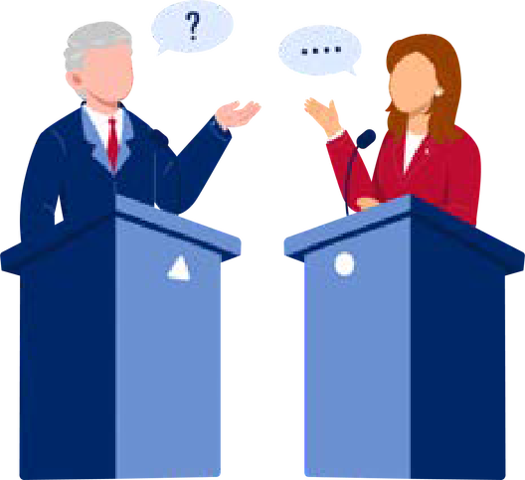
Donald Trump
...............................................................

Claudia Sheinbaum

...............................................................
Ursula von der Leyen

...............................................................

Emmanuel Macron

...............................................................

Giorgia Meloni

...............................................................

Georges-Louis Bouchez

...............................................................

Keir Starmer

...............................................................

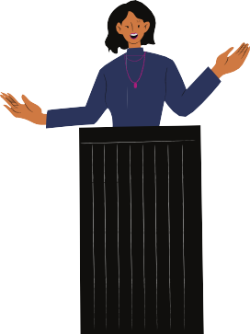
Marine Tondelier

...............................................................
Boris Dilliès
...............................................................

B - Tu vas choisir maintenant ta personnalité politique. Afin de te préparer au mieux et de poser des questions pertinentes, tu commences par lire et t'informer.

Tu cherches :

une interview (écrite ou vidéo / audio) de ta personnalité un article type biographie
un article ou reportage récent qui parle de l'actualité de ta personnalité

Tu parcours attentivement les documents choisis, tu sélectionnes les infos intéressantes et tu en fais une carte mentale. Ce travail te permettra de mieux comprendre ta personnalité et de formuler de meilleures questions.
Note aussi tes sources sur ta carte mentale!

Si vous avez le temps en classe, chacun peut brièvement présenter sa personnalité à l'aide de sa carte mentale. Suis les instructions de ton professeur.

Voici trois extraits d'articles parlant de personnalités politiques. Imagine à chaque fois une question que tu pourrais poser à partir de ces infos.

Côté vie privée, Emmanuel Macron est marié depuis octobre 2007 à Brigitte Trogneux, professeur de français de vingt-quatre ans son aînée, rencontrée en classe de première au lycée La Providence d'Amiens lors d'un atelier théâtre. Son épouse a trois enfants nés d'une précédente union. (Gala.fr)
.................................................................
.................................................................
.................................................................
.................................................................

.................................................................
.................................................................
.................................................................
.................................................................

Giorgia Meloni s'engage en politique dès 1992, à 15 ans, en rejoignant le Front de la jeunesse du Mouvement social italien (MSI), un parti héritier du fascisme mussolinien. En 2006, à 29 ans, elle est élue députée, puis nommée ministre de la Jeunesse sous Berlusconi, devenant la plus jeune ministre de l'histoire de la République italienne.
(HuffingtonPost)
La présidente de la Commission européenne, Ursula von der Leyen, a appelé gouvernements et organisations a lutter ensemble contre le trafic de migrants, lors d'une conférence à Bruxelles. (EuroNews)

.................................................................
.................................................................
.................................................................
.................................................................

Te souviens-tu des trois façons pour formuler des questions en français? Quelle façon est la plus formelle?
15 - GRAMMAIRE INDISPENSABLE - La question formelle en français
.....................................................................................................................................................
.....................................................................................................................................................
.....................................................................................................................................................

Révise la théorie et fais des exercices supplémentaires sur le site.

A - Rends les questions suivantes plus formelles.
- - Tu as combien d'enfants ?
.................................................................................................................................................
- - Dans quelle ville est-ce que ton mari est né?
.................................................................................................................................................
- - Tu as des défauts?
.................................................................................................................................................
- - Pourquoi tu es entrée en politique?
.................................................................................................................................................
- - Qui est-ce que tu admires?
.................................................................................................................................................
- - Tu vis où?
.................................................................................................................................................
- - Tu ferais quoi si tu gagnais au Lotto ?
.................................................................................................................................................
- - Ton chien a déjà mordu quelqu'un?
.................................................................................................................................................
- - Tu as un plan B ?
.................................................................................................................................................
- - Pourquoi est-ce que tu as pris cette décision?
................................................................................................................................................
- - Où est-ce que tu te sens chez toi?
................................................................................................................................................
- - C'est quoi ton rêve ultime?
................................................................................................................................................
- - Tes chaussures viennent d'où ?
.................................................................................................................................................

15 B - Exemples de thèmes politiques actuels
Dans ton interview, tu pourras poser quelques questions personnelles, mais tu devras avant tout poser des questions qui ont un rapport avec les idées ou les actions politiques de la personne interrogée.

Quels sont les sujets politiques qui t'intéressent le plus ? Indiques-en 4.

- l'économie et l'emploi

- la sécurité

- l'écologie

- l'égalité

- l'enseignement

- l'immigration

- l'Europe

- la santé

- l’IA

- autres

Imagine maintenant pour les 4 thèmes indiqués une question à poser à ton responsable politique.

- - .....................................................................................................................................................

- - .....................................................................................................................................................

- - .....................................................................................................................................................

- - .....................................................................................................................................................



Activité langagière: Préparer des questions d'interview
Tu vas rédiger 10 questions à poser à la personnalité politique de ton choix.
1 - Tu es libre de choisir tes questions, mais tu veilles à poser au moins 6 questions sur des sujets vraiment politiques. Tu t'inspires des informations rassemblées pendant ta préparation (carte mentale). Pour les autres questions, tu peux faire
preuve d'humour et d'originalité.
2 - Tu formules des questions soignées et formelles (inversion et vous de politesse).
3 - Tu réfléchis à l'enchaînement logique des questions, tu cherches à organiser ton
contenu.
4 - Tu utilises au maximum le nouveau vocabulaire appris.
5 - Tu vérifies l’orthographe et tu évites les erreurs fréquentes.



GRILLE D'ÉVALUATION
Pas maîtrisé

Insuffisant
Assez bien

Parfait

score

RÉALISATION DE LA TÂCHE - CONTENU
Conditions de réussite: 10 questions (6 politiques !)
pas d'IA
- questions pertinentes
- sujets / thèmes variés
- chronologie logique des questions
- points /5

ADÉQUATION SOCIOLINGUISTIQUE
Conditions de réussite: registre adapté
- emploi correct de "vous"
- langage formel
- expressions adaptées à la situation
3 points /3

NIVEAU LINGUISTIQUE - GRAMMAIRE:
Conditions de réussite: pas d'erreurs fréquentes, pas de fautes aux verbes zéro excuse et indisp.
- grammaire maîtrisée - niveau B1 ("écrit”)
- verbes zéro excuse et indispensables
- emploi des questions à inversion
- phrases complexes
5 points
/5

NIVEAU LINGUISTIQUE - VOCABULAIRE:
Conditions de réussite: pas d'erreurs fréquentes
- vocabulaire riche et précis (politique)
- orthographe des mots-clés
5 points
/5

TOTAL: /18

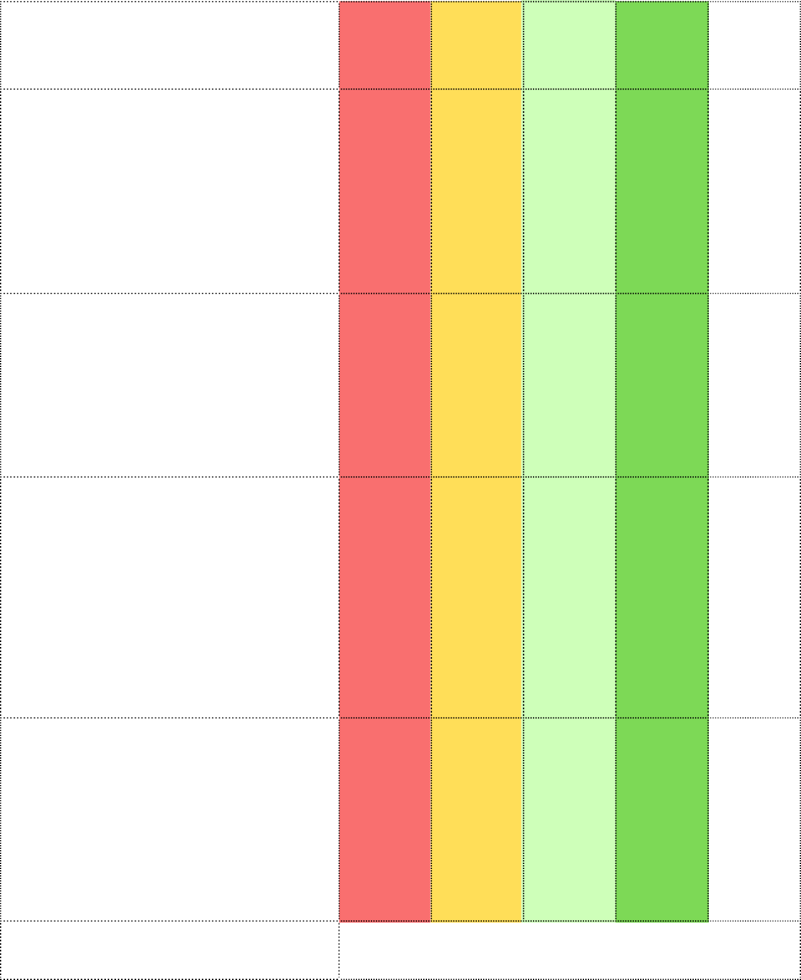

Si les conditions de réussite ne sont pas remplies, l'élève ne peut pas obtenir la moitié sur cette partie! Il s'agit d'un travail créatif et personnel; l'utilisation de l'IA n'est pas autorisée pour cet exercice.

Commentaires et feedback:
...........................................................................................................................
...........................................................................................................................
...........................................................................................................................
...........................................................................................................................
...........................................................................................................................

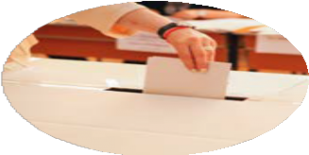
Bingo
La politique & le pays

Mots clés
Mots clés
Mots clés
Grammaire pratique
Idées à
commenter

les citoyens - le peuple - la population -  les habitants | les dirigeants politiques -  diriger le pays | l ' Union  Européenne - anti- européen | l ' expression de l ' opinion : je  pense que / à mon avis +  indicatif | pour ou contre le droit de vote dès 16 ans
être élu par le peuple - élire | les  compétences des ministres -  les  responsabilités | la laïcité - la France est un Etat laïque | l ' expression des sentiments : je suis étonné( e)  que / je regrette que + subjonctif | pour ou contre le vote  obligatoire
voter ( pour) - le droit de  vote - le vote obligatoire | proposer une loi - voter une loi au  Parlement | lutter pour plus d' égalité /  contre les  discriminations | l ' expression de la quantité | je sais  comment est élu un  Président en France
la démocratie  - un pays  démocratique  ↔  la dictature - un régime  dictatorial | les partis de gauche et de droite | la démocratie participative | la question | je peux  expliquer le concept de laïcité
la séparation des pouvoirs ( législatif,  exécutif, judiciaire) | les idées  progressistes  ↔  conservatrices | le respect de tous les  citoyens | 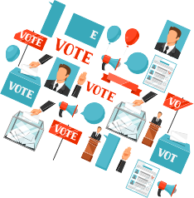 | pour ou contre la liberté totale d' expression

